# Title: Фото нового Ларгуса 2017 года

# H1: Фото обновлённого Ларгуса 2017 года

Лада Ларгус – это переработанный Логан. Продавать машину начали с 2012 года, но по началу продажи шли вяло. Однако после начала причина продажи взлетели. Причина – отечественный автомобиль стал стоить вдвое меньше своих главных конкурентов. С 2015 г. Ларгус входит в десятку самых покупаемых моделей. Поэтому производитель задумался о рестайлинге, чтобы не только порадовать покупателей новинкой, но и улучшить качества Лады. Автомобиль, который специалисты разрабатывали для стран с развивающейся экономикой, пришёлся кстати отечественному покупателю.

## Изменения для резвости

Первая версия Лады Ларгус доступна в кузовах универсала, фургона и минивэна. То есть автомобиль создан на все случаи жизни и подойдёт как в городе с выездами на дачу, так и для эксплуатации по рабочим вопросам. К примеру, для перевозки небольшого количества груза.

*К сведению!* Лада хорошо зарекомендовала себя в сельской местности – расходники-то дешёвые.

Новая модификация – это продолжение линейки старого автомобиля – это на фото обновлённой Лады Ларгус. Но конструкторы решили добавить спортивного характера модернизированной Ладе. Это не спорткар, чтобы произвести вау эффект, поэтому критических изменений нету. Но судя по фото Лады Ларгус 2017 изменения порадуют будущих владельцев:

1. Увеличенный клиренс. Теперь кузову Лады Ларгус до земли 17,5 см. И это вместо прошлых 14,5 см. Учитывая наши дороги – это в плюс.
2. Конструкторы изменили конфигурацию задней подвески – теперь пружины поднимутся выше. Это направлено на защиту этой детали подвески Лады Ларгус 2017 от грязи.
3. Качественный пластик. Теперь пластиковые обвесы не будут подвергать покраске. По мнению специалистов качество пластика на Ладе 2017 позволяет это сделать.
4. Безопасность. После рестайлинга безопасность водителя и пассажиров Лады обеспечат несколько айрбэгов. Помимо этого, автомобиль оборудован системой ЭРА ГЛОНАСС.
5. Экология. Теперь двигатель Ларгуса 2017 соответствует стандартам Евро 5.

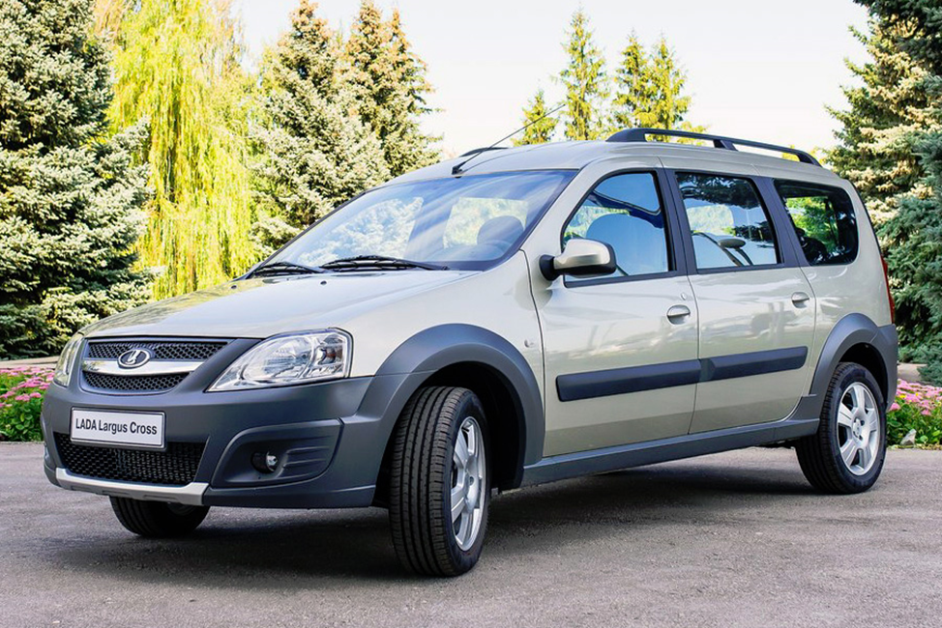

Из этого следует, что конструкторы всеми силами пытались привлечь покупателя, сделать его передвижение на Ладе Ларгус 2017 комфортным, что на фото не оценишь. Придётся ждать тест-драйва.

Дополнительная информация! Изменения во внешности Ларгуса – это хорошо. Но Предыдущая версия имела некоторые мелкие недочёты. Важно, чтобы конструкторы их устранили. Обращайте на это внимание, если собираетесь покупать Ладу Ларгус 2017.

## Изменения внутри

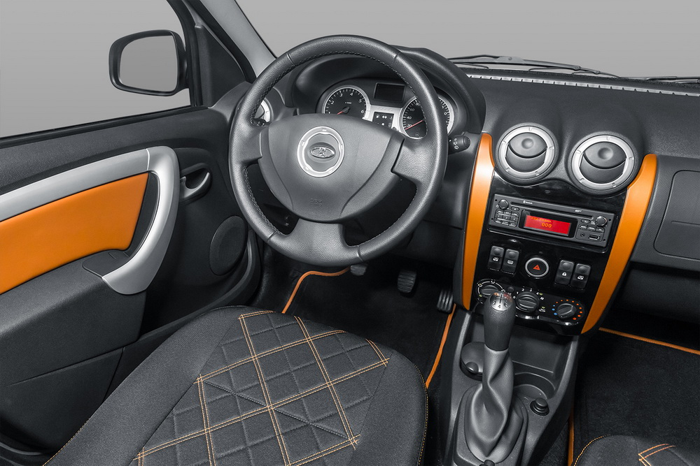

Тут дизайнеры тоже вошли по спортивному направлению. На фото салона нового Ларгуса видно, что в панель вставлены яркие элементы. Они добавляют агрессии. Качественные материалы, большее количество опций и приятная эргономика – вот обещания производителя.

Опции внутреннего пространства:

* обогрев передних сидений;
* обогрев зеркал;
* улучшенный климат-контроль;
* электропривод стеклоподъёмников;
* автоматическое закрытие дверей.

*К сведению!* Дизайн салона Лады Ларгус не сколько спортивный, сколько молодёжный. Что касается поколения родителей, то не факт, что такое новшество им придётся по вкусу. Время покажет.

## Изменения технической составляющей

Основа для разработки новой рестайлинговой Лады послужила снова Дачия. На этот раз это Логан МСВ. Наши конструкторы провели работы по модификации и улучшению качества румынского авто. Были не только установлены новые детали, расширен функционал, но и увеличилась линейка моторов для новой Лады.

Версии двигателей Ларгуса 2017:

1. Мотор Рено на 1,6 л. – 87 л.с. и 8 клапанов;
2. Для расширенной версии доступен новый двигатель. Это 4-х цилиндровая силовая установка с блоком цилиндров из чугуна.
3. В максимальной комплектации устанавливается движок мощностью 102 л.с. Объём тот же.

*К сведению!* Динамика обещает быть такой же вялой – около 14 сек. до сотни. Все моторы на бензине.

Новая линейка моторов соответствует экологическим нормам. Потребляют они 95-й бензин. Расход – около 8 л/100 км. При езде в городе с максимальной нагрузкой расход увеличится до 14 л/100 км.

Трансмиссия – МКПП на 5 ступеней.

На фото не видно, но новая Лада Ларгус будет оснащена полным приводом. Это облегчение для любителей выехать за город. Да и в зимних условиях машина добавит в проходимости. Помимо этого, была доработана тормозная система и переработана передняя подвеска МакФерсон.

*К сведению!* Инженеры доработали дополнительные накладки, чтобы избежать сколов лакокрасочного покрытия при движении.

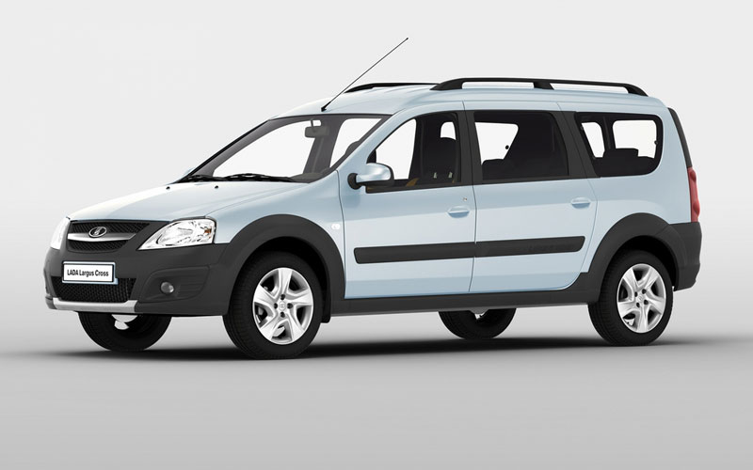

## Стоимость и комплектации

Ларгус после рестайлинга так и остаётся фургоном. Поэтому главная задача и авто – переводить как можно больше полезного груза. В грузовой версии теперь водителя от грузового отсека будет отделять перегородка из пластика, чтобы груз не мешал управлению. Что касается пассажирских версий, то сильных изменений нет.

В новом Ларгусе установили современное оборудование:

* новая система мультимедиа;
* климат-контроль;
* подогрев сидений;
* электростеклоподъёмник.

Всё это будет доступно в базовой комплектации.

При доплате можно будет укомплектовать Ларгус 2017:

* подушкой безопасности для пассажира;
* молдингами на двери;
* противотуманками.

Новый Ларгус на 5 мест будет стоить от 480 до 650 тыс. руб. в зависимости от комплектации. Стоимость машины на 7 мест с расширенной комплектацией стартует от 505 тыс. руб. Производитель при этом не указывает верхнего значения продаваемой модели.

В целом изменения направлены на улучшения эргономики и устранения некоторых недочётов. Как будет на практике вести себя новый автомобиль – покажет время. Но он однозначно лучше прежней версии. Радикальных изменений по двигателям не произошло. Однако внесённых изменений достаточно, чтобы полюбить новую машину. На представленном видео можно увидеть новую Ладу в движении: <https://www.youtube.com/watch?v=d9zkjNM_Iy8>.

Источники рерайта:

<http://turboracing.ru/auto-news/novyiy-largus-2017-goda/#__2017-2>

<http://autodrop.ru/obzory-auto/1175-lada-largus-2017.html>

<http://image-auto.ru/new_auto/880-lada-largus-2017-goda.html>

<http://god2017.com/avto/obnovlyonnaya-lada-largus-vyjdet-v-2017-godu>